Картофелекопалка для мотоблока ККМ-1.

Руководство по эксплуатации
ККМ-1 10.00.000. РЭ

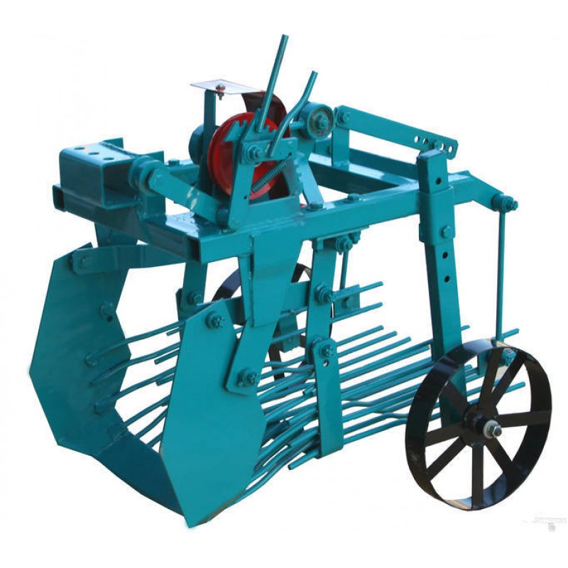

Назначение

Картофелекопалка малогабаритная ККМ-1 предназначена для механизированного выкапывания клубней картофеля из земли, укладывания на поверхность для дальнейшего ручного собирания.
Кроме этого механизм можно использовать для собирания лука, свеклы, чеснока. Модуль состоит из активного лемеха (ножа) и просевной решетки (грохота). Возможно регулирование глубины выкапывания с помощью опорных колес, мягкость сепарации грунта регулируется с помощью оборотов двигателя мотоблока. Агрегатируется с мотоблоками типа «НЕВА», «Салют», «Каскад», «Фаворит», «МТЗ» и мотоблоками аналогичной конструкции.
ВНИМАНИЕ:картофелекопалка предназначен для работы на легких и средних почвах при влажности не более 27%, засоренных камнями до 8-9 т/га, при твердости почвы до 20 кг/см².

Технические данные ККМ-1
Ширина , мм 700
Длина, мм 700
Высота, мм 600
Масса машины с запчастями и инструментом, кг 40
Производительность за час чистой работы, га/ч 0,05...0,2
Рабочая скорость движения агрегата, км/ч 1,1 ...2,1
Глубина подкапывания, см 20
Радиус поворота агрегата по крайней наружной точке, м 3

Характеристика рабочих органов

Ширина захвата активного лемеха, мм 370
Диаметр прутков грохота , мм 10
Шаг прутков грохота , мм 35
Размер шин опорных колес , мм 330x90
Количество колёс , шт. 2
Колея колёс ,мм 600
Привод от шкива двигателя ремень клиновой А - 1180
Кол-во обслуживающего персонала, чел 1

Меры безопасности при сборке.

- Сборку картофелекопалки производить на ровной площадке.
- Пользоваться только исправным инструментом. Гаечные ключи, бородки, молотки не должны иметь заусенцев и щербин.

Меры безопасности при работе и транспортировке.

- Во время работы не разрешается находиться впереди мотоблока, картофелекопалки.
- При транспортировке копателя и во время работы запрещается на ходу садиться находиться на копателе.
- Перед транспортировкой ремень включающий агрегат должен быть снят с двигателя мотоблока.
- Запрещается смазывать и очищать машину во время ее работы в поле, а также при прокручивании на месте.
- Очистку, смазку, ремонт деталей, технический уход производить только при полной остановке копателя, при заглушённом двигателе мотоблока.
- Запрещается работать без предохранительных кожухов и ограждений.

Отметки о приемке и продаже

Картофелекопалка навесная малогабаритная ККМ-1 для мотоблоков укомплектована в соответствии с технической документацией и признана годной к эксплуатации.

Дата изготовления ___________________

Дата отгрузки __________________

Подпись ОТК _____________________

Машина рассчитана на уборку картофеля при ширине междурядий 60.. .70 см. Для увеличения сцепного веса, навесить спереди на штангу мотоблока груз не менее 50кг. Для работы машины экономичнее выделить участки с наиболее длинными гонами. При сильно развитой ботве желательно ее удалить с поля за один - два дня до копки картофеля.
Контроль качества выполняемой работы. При первом заезде регулируется глубина хода лемехов и скорость агрегата. В дальнейшем, водитель мотоблока должен периодически следить за массой, которая сходит с грохота. На выходе с грохота должно оставаться небольшое количество земли (чтобы клубни меньше контактировали с прутками грохота ), клубни и крупные комки земли. Если глубина хода лемехов нормальная, а в грохоте много засыпанного картофеля, нужно уменьшать задние тяги грохота до тех пор пока те достигнут желаемый результат. На сепарацию влияет залипание грохота землей , поэтому регулировка задней части грохота осуществляется после того как вы убедились что на грохоте нет перекрытых участков. Чистить грохот нужно в зависимости от структуры почвы (влажность, тип почвы).

Техническое обслуживание

Правильное и своевременное техническое обслуживание картофелекопалки ККМ-1 увеличивает его долговечность и надежность в работе, обеспечивает постоянную исправность и готовность машины к использованию.
В процессе эксплуатационной обкатки и использовании картофелекопалки необходима постоянная чистка и смазка трущихся и вращающихся деталей. А после окончания работы удаление с агрегата остатков почвы и растений.

Указания мер безопасности


Запрещается допускать к работе лиц без четкого знания правил техники безопасности, транспортировки, сборки, обкатки, эксплуатации и других норм и правил, изложенных в настоящей инструкции.
Устройство и принцип работы картофелекопалки ККМ-1

Картофелекопалка поставляется потребителю в собранном виде.
Картофелекопалка состоит из несущей рамы 2, лемеха 1, грохота 3, опорных колес 5 и рамки регулировки (рис. 1). Рама предназначена для крепления копателя на мотоблок. Она представляет собой пространственную сварную конструкцию из профильной трубы боковин и прокатных профилей.
Подрезанный лемехом пласт грядки поступает на грохот машины. На грохоте пласт подвергается крошению и просеиванию между прутками за счет горизонтальных колебаний грохота осуществляемого эксцентриком ведущего вала. Не просеявшиеся комки (диаметр более 25мм) почвы, клубни картофеля и ботва выбрасываются на поверхность поля по следу машины. С помощью опорных колес 5 (рис. 1) картофелекопатель перемещается копируя рельеф поля, а также происходит регулировка глубины хода лемеха во время работы.
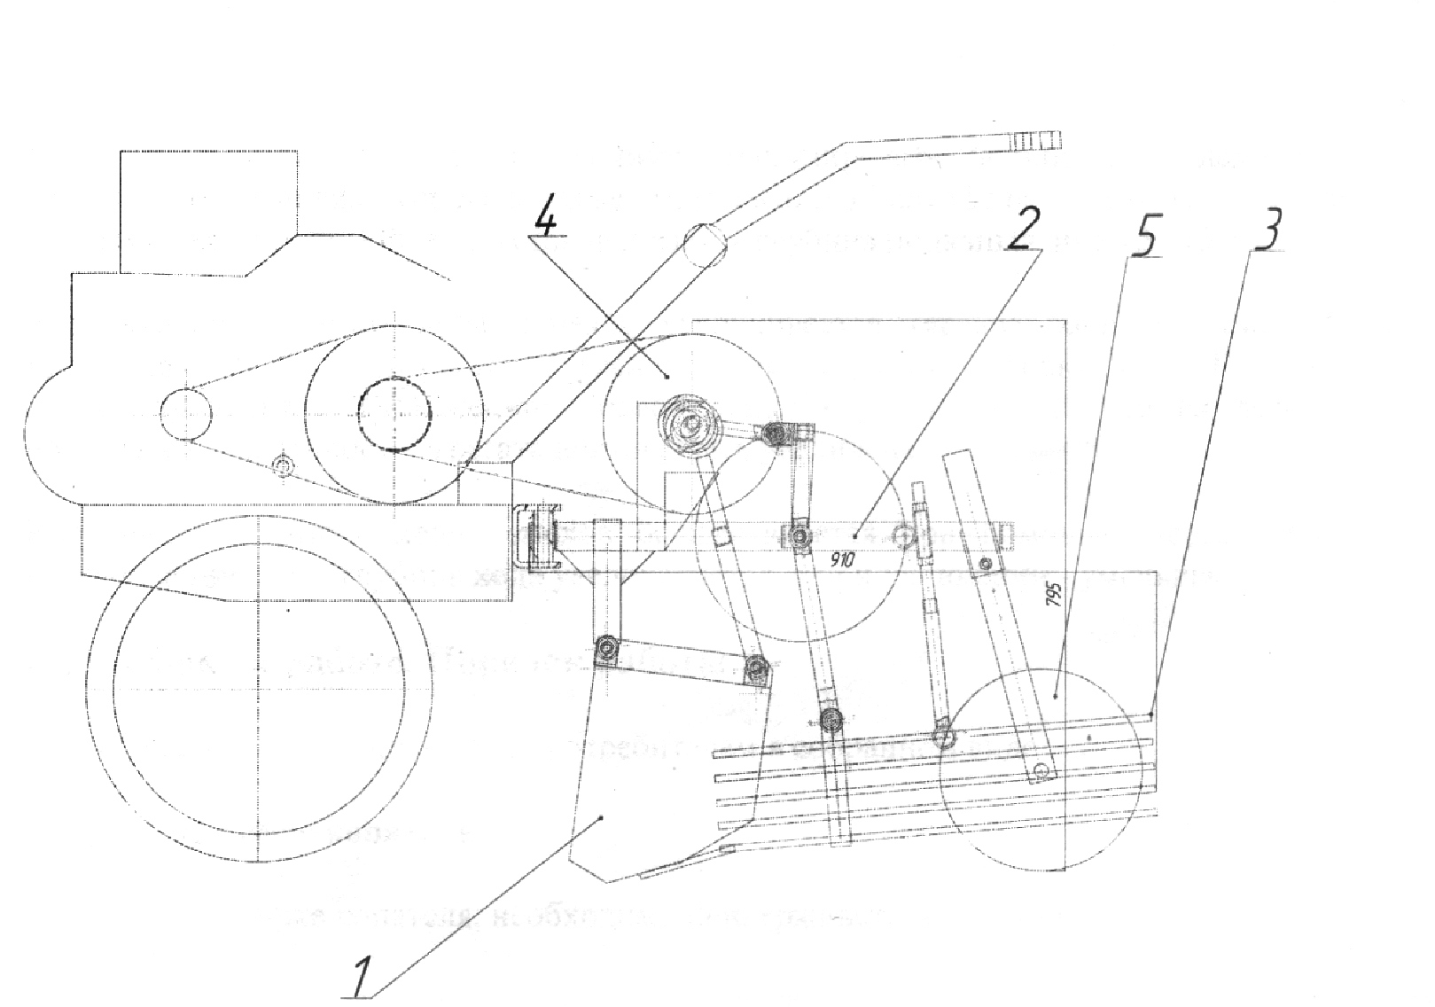

Рисунок 1 - Общее устройство картофелекопателя

Способы и средства регулировки

При первом заезде агрегата необходимо отрегулировать глубину хода лемехов. Лемехи должны идти в почве несколько ниже гнезд клубней картофеля, чтобы не повреждать и не оставлять их в почве. Обычно устанавливается глубина подкапывания 12...15 см.
При большой глубине хода лемехов увеличивается тяговое сопротивление, снижается производительность агрегата, увеличивается расход горючего. Во избежание самовыглубления и повышенного повреждения клубней при работе на легких почвах поступательная скорость агрегата должна быть увеличена.
Регулировка глубины хода лемехов осуществляется при помощи кронштейна сцепки и опорных колёс. При укорачивании стоек опорных колес глубина хода лемеха увеличивается, а при удлинении – уменьшается.

Подготовка к работе

Привод копателя осуществляется по средствам ременной передачи через шкивы и механизм натяжения ремня. Для этого на большой шкив мотоблока необходимо установить ведущий (малый) шкив картофелекопалки в следующей последовательности:
1. Снять защитный кожух шкивов мотоблока.
2 .Установить на ступицу большого шкива мотоблока ведущий шкив (малый) картофелекопалки
3. Разметить центры 3-х отверстий по существующим отверстиям малого шкива (по месту)
4. Просверлить 3 отверстия с последующей установкой шкива через втулки - проставки .
5. Скрепить шкивы (большой мотоблока и малый картофелекопалки ) болтами
6. Установить защитный кожух ремённой передачи .

Сборка картофелекопалки
Приступая к сборке копателя, необходимо придерживаться следующих правил:
- ознакомится с конструкцией картофелекопателя по настоящему техническому описанию;
- распаковать и проверить комплектность прибывшей машины;
- затяжку болтов производить стандартными ключами;
- все трущиеся детали перед установкой смазать.

Сборку производить в последовательности, указанной ниже:
- Присоединить к узлу сцепки мотоблока картофелекопалку, затянуть болтыкреплени сцепки.
- Проверить затяжку гаек и стопорных болтов. Особое внимание обратить на крепления корпусов подшипников и деталей на валах. Все что должно систематически проверятся в процессе обкатки и дальнейшей эксплуатации картофелекопателя.
- Надеть приводной ремень на шкивы мотоблока и картофелекопалки.
- Проверить работоспособность натяжителя ремня.
- Проверить наличие и исправность ограждений ремённого привода и натяжителя.
- Проверить наличие смазки в шарнирах лемеха и грохота .
Обкатка
Запустить двигатель мотоблока. Плавно включить вал отбора мощности мотоблока. Обеспечить требуемую натяжку ремня привода с помощью натяжителя.


При поворотах и переездах на другие участки ремень привода на агрегат обязательно ослабить.

Прокрутить копатель при 200 - 250 оборотах 5-10 мин. и убедившись, что все механизмы работают нормально, довести число оборотов до 560 и обкатать картофелекопатель в течение 25-30 мин.
Нагревание подшипников не должно превышать 50°С выше температуры окружающего воздуха.


Предупреждение: устранение дефектов, выявленных при пуске прокрутке копателя, производить только при заглушённом двигателе мотоблока.

